«200 лет со дня рождения Ивана Сергеевича Аксакова»
(Литературная гостиная)
Время проведения: 1.5-2 часа.

Цель мероприятия:
Привить любовь к чтению.

Задачи мероприятия:
- Создание праздничного настроения;
- Воспитание интереса к книгам и фильмам;
- Творческое воспитание.

Участники:
- Ведущий;
- Зрители (взрослые и дети);
Место проведения:
Мероприятие проводится в помещении.

Оформление и оборудование:
- проектор;
- экран;
- ноутбук;
Зал украшен различными портретами И.С. Аксакова.
Музыкальное оформление:
- торжественная музыка для начала мероприятия, приятная музыка, звучащая в ходе мероприятия.

Ход мероприятия:
(В зале играет приятная музыка, зрители заходят в зал.)
Ведущий: Здравствуйте дорогие гости! Сегодня мы с вами празднуем 200 лет со дня рождения Ивана Сергеевича Аксакова. Я думаю, что многим из вас знакома эта фамилия, а для тех, кто слышит её впервые будет вдвойне интереснее узнать о жизни и творчестве этого замечательного человека. И так, давайте начинать, рассаживайтесь поудобнее.

Слайд 1.
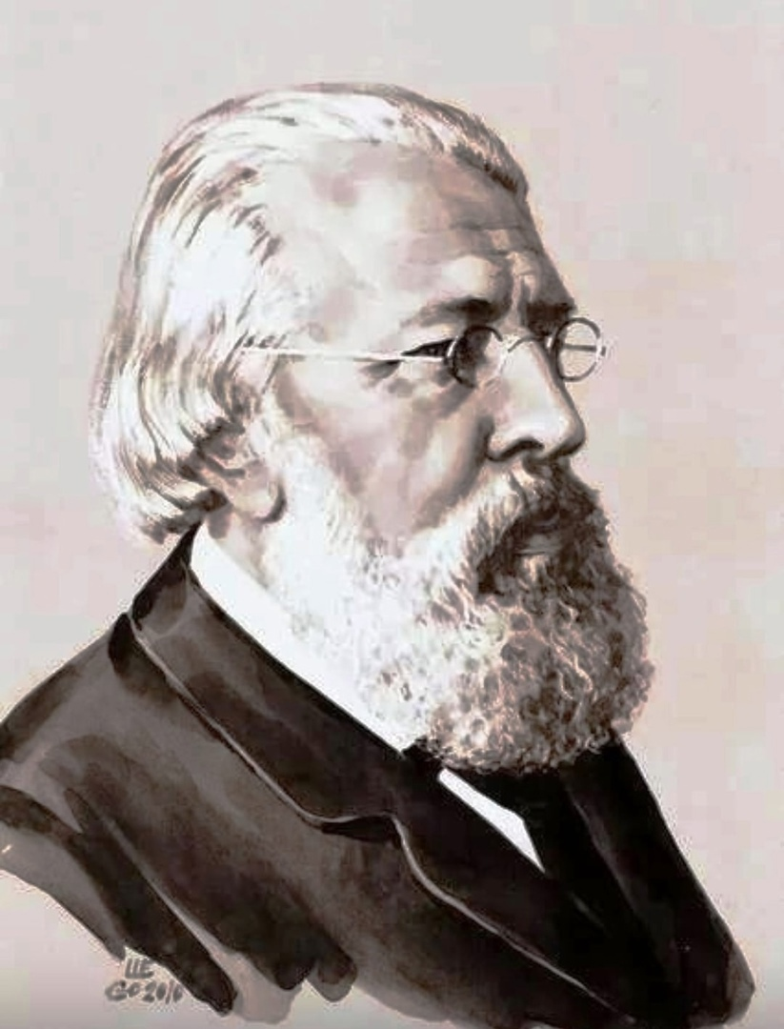
Ведущий: Иван Сергеевич Аксаков. Родился 26 сентября (8 октября) 1823 в Оренбургской губернии - умер 27 января (8 февраля) 1886 года в Москве. Русский публицист, поэт, общественный деятель, один из лидеров славянофильского движения. Славянофил, «правдиво-истинный» мыслитель, Аксаков сочетал в своих воззрениях монархизм с критикой государственной власти, утверждая, что «Государство, конечно, необходимо, но не следует верить в него как в единственную цель и полнейшую норму человечества.
Общественный и личный идеал человечества стоит выше всякого… государства, точно так, как совесть и внутренняя правда стоят выше закона и правды внешней».
Слайд 2.
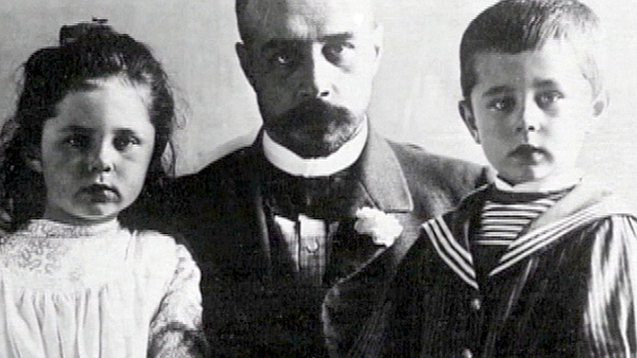
Ведущий: Иван Сергеевич Родился 26 сентября (8 октября) 1823 в с. Надеждино (Куроедово) Белебеевского уезда Оренбургской губернии (ныне Белебеевский район Башкортостана). Младший сын писателя Сергея Тимофеевича Аксакова и Ольги Семёновны, урождённой Заплатиной, младший брат писателя Константина Аксакова. По четвёртому году, вместе со всей семьёй, переехал в Москву. О первоначальном обучении И. С. Аксакова осталось мало сведений: известно только, что к поступлению в учебное заведение его готовили дома, известно также, что с 10-летнего возраста он уже читал газеты, внимательно следил за политическими событиями в Европе, и в нём, таким образом, с детства сказывался будущий писатель-публицист.
Школьные годы Аксаков провел в Петербурге, где учился в только что основанном тогда Училище правоведения. Пробыв в нём четыре года (1838-1842), И. С. Аксаков в 1842 году, по окончании курса, вернулся в Москву и, не без колебаний, поступил на службу во 2-е отделение 6-го департамента Правительствующего сената, где через три недели был назначен исправлять должность секретаря. Выражением чувств и сомнений, волновавших молодого чиновника при первых шагах на служебном поприще, явилось его первое крупное произведение в стихах: «Жизнь чиновника, мистерия в 3-х действиях». Канцелярская служба не могла удовлетворить его и он, пренебрегая связями отца, сулившими молодому юристу блестящую карьеру, скоро перебрался в провинцию. В 1844 году И. С. Аксаков был назначен членом ревизионной комиссии в Астрахани, под начальство князя П. П. Гагарина. Как чиновник И. С. Аксаков представлял редкое явление. Один из бывших товарищей его по ревизионной комиссии, барон Бюлер, сообщает о нём, что «он занимался по 16 часов в сутки, постоянно писал, читал, делал справки в Своде Законов, и только по окончании служебных дел, как бы для отдохновения и забавы, принимался за стихи».
Слайд 3.

Ведущий: В 1845 году, летом, И. С. Аксаков получил назначение на должность товарища председателя уголовной палаты в Калуге, а в мае 1847 года назначен обер-секретарём I отделения 6-го департамента Сената в Москве. Но и судейство своё Иван Сергеевич скоро оставил; он жаждал деятельности более живой и практически полезной, чего при условиях той жизни прямо невозможно было найти на поприще провинциального судейства. В 1848 году стал чиновником особых поручений, под начальство графа Л. А. Перовского при Министерстве внутренних дел и тотчас же выхлопотал себе командировку в Бессарабию для исследования тамошнего раскола. Оттуда вернулся в Петербург в начале 1849 года и пробыл здесь до мая. 17 марта И. С. Аксаков был арестован и доставлен в штаб корпуса жандармов. Ближайшим поводом к аресту послужили письма к его отцу, которые позволяли предполагать в Аксакове антиправительственный образ мыслей.
Арестованному был предложен целый ряд вопросов, на которые он отвечал весьма подробно и откровенно. При чтении их Император Николай Павлович делал свои заметки и, возвращая рукопись графу А. Ф. Орлову, написал: «Призови, прочти, вразуми и отпусти». 22 марта 1849 года И. С. Аксаков был освобождён. В мае месяце он был командирован в Ярославскую губернию для ревизии городского управления, для обсуждения на месте вопроса о единоверии, введению которого противился ярославский архиепископ Евгений, а также для изучения, в составе особой комиссии, секты бегунов или странников. К поручениям Аксаков относился серьёзно, и донесения его начальству отличались столько же правдивостью, сколько и изяществом изложения. В ревизионных работах И. С. Аксаков проявил необычайную энергию и быстроту, открыв много важных злоупотреблений; изучая раскол, он собрал немало материала для труда «О бегунах». В печати появилась только заключительная глава этого сочинения, замечательного в особенности характеристикой причин, вследствие которых возникла секта. В Ярославле И. С. Аксаков сблизился с местной интеллигенцией, бывал на её встречах у поэтессы Ю. В. Жадовской. В 1888 году опубликованы его письма, в которых даётся характеристика местных жителей.
С 1842 года И. С. Аксаков не переставал писать стихи, появившиеся в 1886 году отдельным сборником, в виде приложения к газете «Русь», и напечатанные в приложении к обоим томам его переписки. Первым печатным стихотворением был «Колумб», помещенный в № 1 «Москвитянина» за 1845 год. В 1848 году была написана его лучшая поэма «Бродяга» (не закончена), в которой рассказывается о беглом крестьянине. Отрывки из неё напечатаны в «Московском сборнике» 1852 года и в № 10 «Паруса» за 1859 год. Эта поэма послужила поводом к отставке И. С. Аксакова в 1852 году. Выйдя в отставку с чином надворного советника, И. С. Аксаков переехал в Москву к отцу, где в то время сплотился кружок славянофилов, и решился посвятить себя журналистике, - с этих пор начинается его публицистическая деятельность.
Слайд 4.
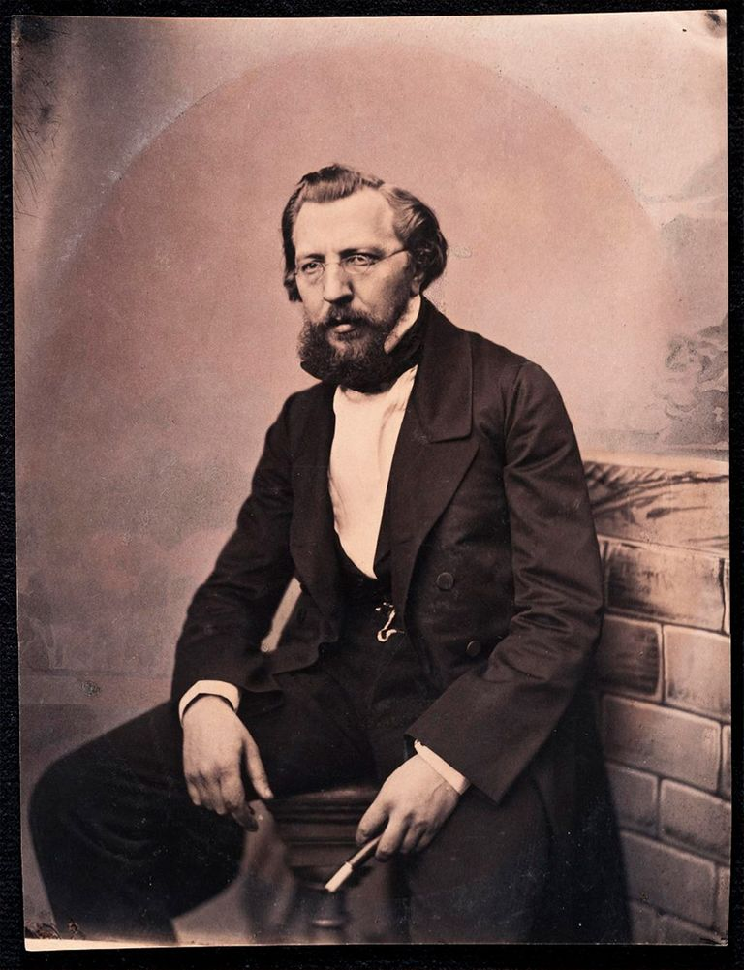
Ведущий: II том его «Московского сборника», этого первого шага его редакторства, уничтоженный и причинивший столько неприятностей, кроме всего принёс И. С. Аксакову и запрещение быть издателем или редактором журнала. После этого в литературной деятельности его последовал значительный перерыв, которым он воспользовался для ознакомления с народным бытом. В 1853 году он принял предложение Географического общества описать торговлю на украинских ярмарках. В конце 1853 года И. С. Аксаков отправился в Малороссию и провёл в разъездах по ней весь следующий год. Результатом этой поездки появилось в 1859 году обширное «Исследование о торговле на украинских ярмарках». Оно было встречено единодушными похвалами всей печати, а два учёных учреждения удостоили И. С. Аксакова почётных наград: географическое общество, на свой счёт издавшее исследование, присудило Константиновскую медаль, а Академия Наук - половинную Демидовскую премию. Вернувшись из Малороссии в Москву в самый разгар Крымской войны, И. С. Аксаков в 1855 году поступил в ополчение, а именно в Серпуховскую дружину, находившуюся под начальством князя Гагарина и дошедшую лишь до Бессарабии. Это кончилось полемикой с графом Строгановым, командиром ополчения и «аксаковским влиянием» на ополченцев, которое граф наблюдал при роспуске дружины. Аксаков был казначеем дружины и, представленный им командиру отчёт его явился обвинительным актом всех других, - командующий не решился подписать его.
При первых известиях о мире, в марте 1856 года, И. С. Аксаков вернулся в Москву, но в мае того же года снова отправился на юг, в Крым, приглашённый князем Васильчиковым участвовать в следственной комиссии по делу о злоупотреблениях генерал-интенданта Затлера во время войны.
В декабре 1856 года он возвратился в Москву. В 1857 году И. С. Аксаков путешествовал за границей, а в 1858 году принял на себя неофициальное редактирование журнала «Русская беседа», официальным редактором которого считался А. И. Кошелёв. Вокруг этого органа сплотились все лучшие славянофильские силы. И. С. Аксаков выпустил III и IV тома «Беседы» за 1858 год и шесть книжек за 1859 год. В то же время с него сняли запрещение быть редактором, и он предпринял в 1859 году издание еженедельной газеты «Парус». По замыслу издателя, «Парус» должен был служить центральным органом славянской мысли. Однако издание было прекращено по выходе только двух первых номеров по политическим мотивам. Заменивший «Парус», «Пароход» не мог удовлетворить И. С. Аксакова, и он вернулся к «Русской беседе». Смерть отца, болезнь и смерть брата надолго остановили деятельность Аксакова. Весь 1860 год, сопровождая больного брата Константина, И. С. Аксаков провел в заграничном путешествии, главным образом по славянским землям, чтобы лично познакомиться с выдающимися политическими и литературными деятелями западного и южного славянства.

Слайд 5.
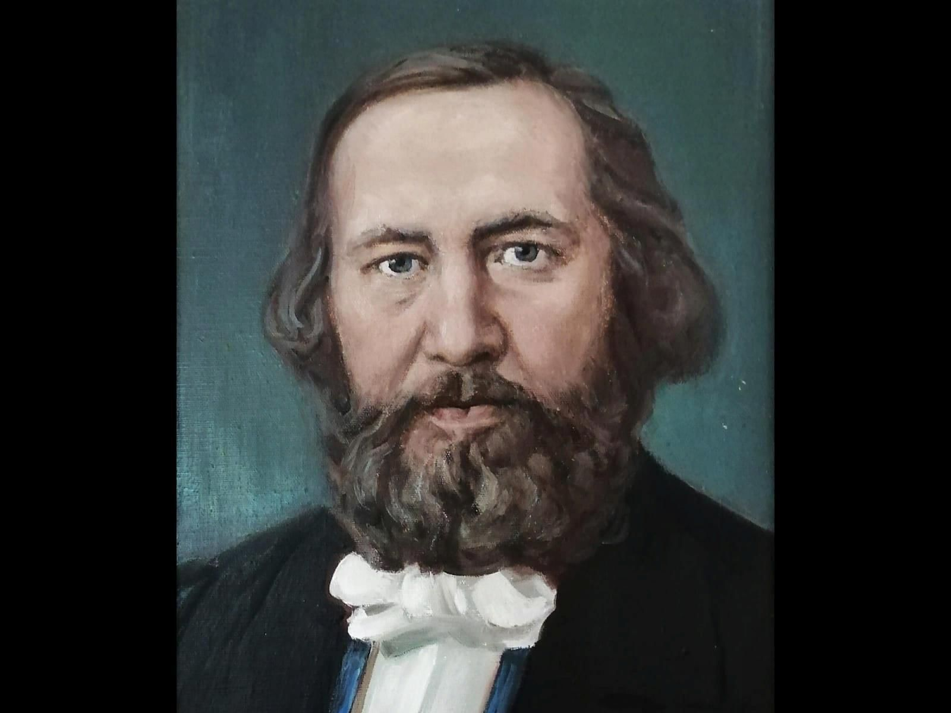
Ведущий: В середине 1861 года он возвратился в Москву и добился разрешение издавать еженедельную газету «День». Газета была разрешена без политического отдела и с тем условием, чтобы цензура имела особое наблюдение за этим изданием. «День» стал выходить в конце 1861 года при участии того же славянофильского кружка и сразу занял выдающееся положение, имея в первые годы до 4000 подписчиков, что по тогдашнему времени являлось цифрой очень значительной. Одна из главных причин успеха лежала в публицистическом таланте редактора-издателя, авторитетно обсуждавшего славянский вопрос, вопросы, связанные с крупнейшими реформами - крестьянской, судебной, земской, а также вопрос польский. Это был один из самых оживлённых периодов деятельности И. С. Аксакова: за ним упрочилась в это время слава пророка славянофильства; имя его стало политическим знаменем. Издание «Дня» шло довольно благополучно, за исключением одного временного отстранения И. С. Аксакова от должности редактора в 1862 году за то, что он отказался открыть цензуре фамилию автора одной корреспонденции. «День» просуществовал до конца 1865. С 1 января 1867 года И. С. Аксаков начал издавать газету «Москва». Она просуществовала по 21 октября 1868 года, и в течение этого короткого времени подверглась девяти предостережениям и трём приостановкам - в приостановке «Москва» находилась тринадцать, а выходила неполных девять месяцев. Во время этих приостановок её заменял «Москвич», отличавшийся от «Москвы» только заголовком, хотя и выходивший под номинальной редакцией другого лица. Главными поводами административных гонений на «Москву» послужили статьи её против генерала А. Л. Потапова, управлявшего тогда Северо-западным краем, а также статьи против тогдашних порядков в Прибалтийском крае. Во время последней приостановки «Москвы», на шесть месяцев, тогдашний министр внутренних дел А. Е. Тимашев, вошёл в Сенат с рапортом о необходимости вовсе прекратить издание «Москвы». И. С. Аксаков был лишён права издавать какую бы то ни было газету; это запрещение тяготело над ним в продолжение 12 лет. В конце 1860-х годов Аксаков женился на фрейлине Анне Фёдоровне Тютчевой, дочери поэта Ф. И. Тютчева. В этот период деятельность его сосредоточилась, с одной стороны, в Московском славянском комитете, а с другой - во втором Московском обществе взаимного кредита. В последнем И. С. Аксаков с 1874 года состоял председателем правления. С этим годом совпало появление в свет написанного И. С. Аксаковым биографического очерка «Ф. И. Тютчев», второе издание которого вышло в 1886 году. В Славянском комитете, учреждённом в 1858 году, И. С. Аксаков состоял сначала, при жизни Погодина, секретарём, а после его смерти - председателем. В последней должности И. С. Аксаков прославился как оратор. Высшим пунктом ораторской деятельности его явились годы 1875-1878, когда он сделался выразителем славянских симпатий русского общества. Его кандидатура даже предлагалась некоторыми болгарскими избирательными комитетами на болгарский престол. 22 июня 1878 года он произнёс в Славянском комитете свою знаменитую речь по поводу Берлинского конгресса, порицавшую российских дипломатов, Аксаков был выслан из Москвы и провёл несколько месяцев в селе Варварино Юрьевского уезда Владимирской губернии. Славянский комитет в Москве после этого был закрыт. В декабре того же 1878 года И. С. Аксаков возвратился в Москву, но к общественной деятельности приступил, однако, не раньше конца 1880 года, когда, благодаря графу М. Т. Лорис-Меликову, ему удалось получить разрешение на издание еженедельной газеты «Русь».
Слайд 6.
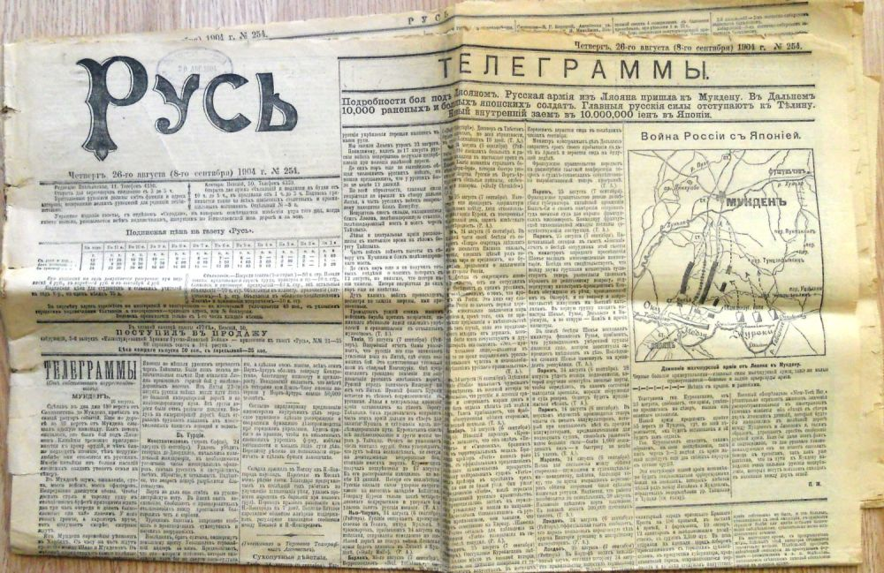
Ведущий: Последняя начала выходить 15 ноября 1880 г. и просуществовала по день смерти И. С. Аксакова, с полугодовым перерывом в 1885 году, по случаю болезни редактора. В 1883 году «Русь» была преобразована в двухнедельное издание, и два года выходила в этом преобразованном виде. В 1885 г. И. С. Аксаков вернулся к первоначальной форме еженедельника. Среди своих главных занятий И. С. Аксаков находил время в течение нескольких лет быть товарищем председателя в православном миссионерском обществе, председателем в Московском обществе любителей российской словесности и гласным Московской думы.
К поэзии Аксаков обратился еще в конце 30-х годов (стихи, написанные до 1841, неизвестны; есть упоминание о ранней «Оде к Лицинию» 15. В печати дебютировал в 1845 (стихотворением «Христофор Колумб с приятелями» 16); в 40—50-х годах почти не публиковался, а в дальнейшем писал мало. Лирика развивалась преимущественно в двух изредка смыкающихся руслах: «рефлектированная» поэзия 40-х годы представлена в его творчестве стихотворением «В тихой комнате моей» (написано в 1845), «Мы все страдаем и тоскуем» (написанное в 1846 или 1847: «Умом ослаблены мечтанья,/ Мечтаньем обессилен ум!»; ср. схожие мотивы у Н. П. Огарева, И. С. Тургенева), «Странным чувством объята душа» (написано в 1847) и другие; традицию же «высокой» поэзии (обновленную славянофильской патетикой в духе Хомякова и К. Аксакова) продолжают стихотворение «Языкову» (1845, опубликованное в 1888), «Русскому поэту» (написано в 1846), «Клеймо домашнего позора» (1849, опубликовано в 1888). Духовный кризис русской интеллигенции в эпоху «мрачного семилетия» с предельной откровенностью запечатлен в стихотворении «После 1848 года» (1850, опубликовано в 1886: «И мы, трудясь, трудам своим не верим./ И втайне мы не верим ничему»), которое Тургенев воспринял «как собственной вопль души» (РМ, 1915, N° 8, с. 128). Стихотворение «Усталых сил я долго не жалел» (1850, опубликовано в 1856) с его этическим императивом — «И дерзко я на сердце положил/ Тяжелый гнет упорного терпенья!» — высоко оценили Н. А. Некрасов и Н. Г. Чернышевский. Из немногих образцов позднейшей лирики Аксакова выделяется стихотворение «Ответ» (адресовано Я. П. Полонскому, 1857), в котором он охарактеризовал двуприродность своего поэтического дарования.
В середине 40-х годов Аксаков начал работу над 3 большими поэтическими произведениями. От завершения «христианской эпопеи» «Мария Египетская» он впоследствии отказался: «для этого надо быть лучшим христианином» 17. Персонажи стихотворного рассказа «Зимняя дорога. Поэтическая вольность» (1845) 18 — путешествующие в одной повозке «рационалист»-западник и мечтатель-славянофил (провозглашающий: «Зовет пространная любовь, / Чтоб угнетаемому вновь/ Воздать все прежнее значенье»); однако оба идейных оппонента выглядят чужеродными в крестьянской избе (финальная сцена).
Слайд 7.

Ведущий: Известность Аксакову как поэту доставила неоконченная поэма «Бродяга» (1846—50) 19. «Очерк в стихах», герой которого крестьянин, «отправляющийся бродить вследствие какого-то безотчетного влечения», явился первым в русской литературе опытом народной эпопеи, непосредственно предваряющим поэму Н. А. Некрасова «Кому на Руси жить хорошо» как в сюжетном плане, так и ритмически (преимущественно трехстопный ямб с дактилическими окончаниями): высоко оценена Гоголем, Хомяковым, Тютчевым и другими. Акцентировав прежде всего нравственные качества в народном характере (в т. ч. религиозность), Аксаков избежал идеализации и расплывчатых описаний; поэма отмечена динамичным повествованием и точно интонированной авторской речью («Он пел про село, про знакомое горе./ Про дальнюю степь, незнакомое море,/ Про Волгу-раздолье, бурлацкий привал…/ И без вести к утру Алешка пропал!»).
Главный историко-литературный труд Аксакова — «Федор Иванович Тютчев. (Биографический очерк)» 21. Подробно (с привлечением материалов семейного архива) восстанавливая судьбу поэта, Аксаков одновременно развил полемическую концепцию русской поэзии, согласно которой с Пушкина начался, а с Тютчевым завершился период ее «ист. необходимости», когда только и были возможны «искренние», «свежие» отношения поэта к миру, отсутствие которых не возмещается искусностью новейших поэтов (ср. также ст. К. Аксакова «О современном стихотворстве в нашей лит-ре», 1852). Суждение о Тютчеве: «У него не то, что мыслящая поэзия, — а поэтическая мысль» 22 стало основополагающим для последующих историко-литературных исследований творчества поэта.
Даже на фоне высокой эпистолярной культуры своих современников письма Аксакова занимают особое место («Мои письма заменяют мне дневники», Издана лишь малая часть его богатейшей переписки, в том числе «И. С. Аксаков в его письмах»; некоторые эпистолярные комплексы являются первостепенными источниками по истории русской литературы и обществ, движения.

Ведущий: Весной 1885 года, утомлённый душевно и физически, Иван Сергеевич приостановил свое издание и провёл несколько месяцев в Крыму. Он отдохнул там, но не излечился, - у него была болезнь сердца, от которой он и умер 8 февраля (27 января по старому стилю) 1886 года в Москве. Известие о кончине его произвело впечатление во всех кругах общества, как русского, так и западноевропейского. Похоронен он был под Москвой в Сергиевом Посаде на территории Свято-Троицкой Сергиевой Лавры при небывалом стечении народа. Сочинения И. С. Аксакова были изданы его женой в 7 томах. Кроме того, вышло 2 тома его переписки и собрание стихотворений.
Ведущий: Наше мероприятие подходит к концу. Сегодня мы с вами вспомнили замечательного писателя, поэта, публициста Ивана Сергеевича Аксакова, который родился 200 лет назад. Всего вам самого наилучшего дорогие друзья!

